5 ПЕРЕХОДНОЙ ПРОЦЕСС В ЦЕПИ ВТОРОГО ПОРЯДКА
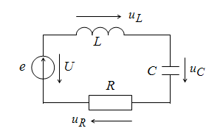

Рисунок 5.1 - Схема цепи

Уравнение цепи имеет вид
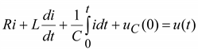 (5.1)
Дифференцируя обе части выражения (5.1), получим уравнение второго порядка для тока i в цепи:
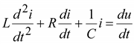 (5.2)
Однородное уравнение, определяющее свободный ток, можно записать
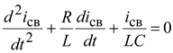 (5.3)
Введем обозначения и 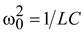. Тогда
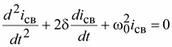 (5.4)
Характеристическое уравнение:
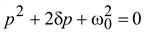 (5.5)
Корни уравнения
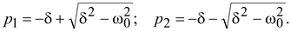
Свободный ток
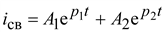. (9.34)
Ток переходного режима
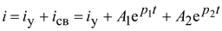 (5.6)
Ток установившегося режима можно найти, если известен вид функции .
Произвольные постоянные интегрирования A₁ и A₂ определяют из начальных физических условий: .
Для определения постоянных A₁ и A₂ надо знать значение тока и всех его производных до (n – 1) включительно в начальный момент времени. В данном случае необходимо знать начальное значение тока и его первой производной. Начальное значение первой производной тока находится из уравнения цепи (5.1) при (t = 0)
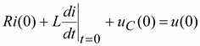 (5.7)
где u(0) – значение приложенного напряжения u(t) при t = 0.
Из последнего уравнения получаем
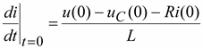 (5.8)
Из уравнения (5.8) для производной тока имеем
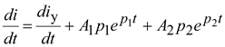.
Уравнения для нахождения постоянных интегрирования
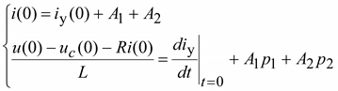 (5.9)
где 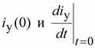– значения тока установившегося режима и его производной в начальный момент времени, известные из найденного ранее частного решения исходного дифференциального уравнения (5.1).
В качестве примера рассмотрим расчет переходного процесса классическим методом для схемы, изображенной на рис. 5.2. Определить ток.
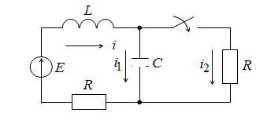
Рисунок 5.2 - Расчетная схема
1. Для цепи после коммутации составляются уравнения по I и II законам Кирхгофа.
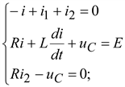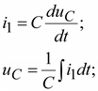
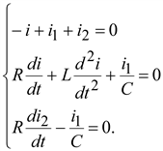
2. Определяются независимые начальные условия из расчета схемы до коммутации:
;
.
3. Искомая величина записывается в виде
.
4. Установившуюся составляющую определяют из расчета режима цепи после коммутации (при E = const ток после коммутации есть ток во внешнем контуре).
5. Составляется характеристическое уравнение, и определяются его корни
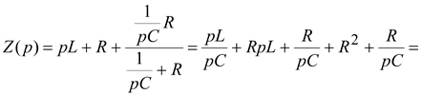
.
Корни могут быть:
- действительные разные p₁ и p₂;
- действительные равные p₁ = p₂ = p;
- комплексно сопряженные ,
где α – коэффициент затухания;
ω_{св} – угловая частота свободных колебаний.
6. В соответствии с полученными корнями характеристического уравнения записывается свободная составляющая:
1) 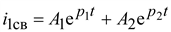;
2) 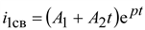;
3) 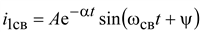, где 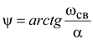.
7. Искомое решение для первого случая
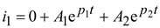.
8. Определяются постоянные интегрирования A₁ и A₂:
,
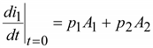.
Уравнения п.1 для момента времени t = 0 запишутся как
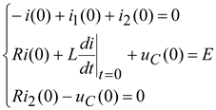.
Независимые начальные условия i(0) и уже определены в п.2. Зависимые начальные условия i₁(0), i₂(0) и 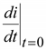определяются из последней системы уравнений.
Для определения 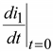необходимо продифференцировать систему уравнений п.1:
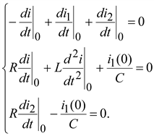
9. После определения постоянных интегрирования A₁ и A₂ подставляют их в искомое решение и расчет окончен.
Для определения других токов и напряжений не требуется выполнять все этапы расчета. Можно использовать известные выражения
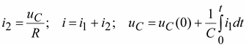.
В этом случае приложенное напряжение, а также ток установившегося режима равны нулю:
.
Для определения произвольных постоянных интегрирования в уравнении необходимо положить: 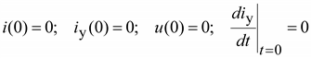.
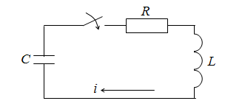
Рисунок 5.3 - Расчетная схема

Обозначим . Тогда
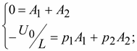
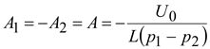.
Переходный ток
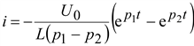 (5.10)
Напряжения на катушке и конденсаторе
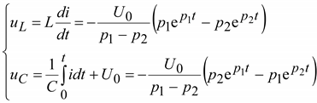 (5.11)
При выводе последнего уравнения учитывалось, что 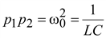.

5.1 Корни характеристического уравнения

Характер процессов при разряде конденсатора оказывается различным в зависимости от того, будут ли корни характеристического уравнения вещественными или комплексными, что определяется соотношениями между параметрами R, L и C.
Рассмотрим возможные случаи.
1. Пусть корни характеристического уравнения вещественны и отличны друг от друга. Это имеет место при условии
.
Так как и и, кроме того, , то при изменении t от 0 до ∞ величины и убывают от 1 до 0 и при том разность всегда положительна (рис. 5.4).
Ток i не меняет своего направления, т.е. конденсатор все время разряжается. Такой односторонний разряд конденсатора называют апериодическим. Кривые изменения напряжений показаны на рис. 5.5.
В интервале времени 0 < t < t_{m} ток по абсолютному значению возрастает и достигает максимума при . Значение t_{m} находится из условия . В интервале времени t_{m} < t < ∞ ток по абсолютному значению убывает, стремясь к нулю.
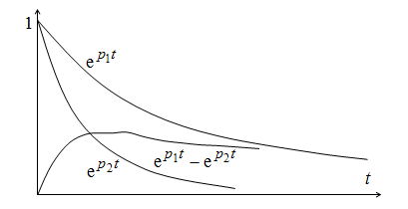
Рисунок 5.4 - Кривые изменения экспонент и их разности

2. Рассмотрим случай, когда корни характеристического уравнения вещественны и равны друг другу.
Это происходит при , т.е. при . В этом случае . При этом выражения для тока и напряжения (9.39) и (9.40) становятся неопределенными из-за равенства нулю числителя и знаменателя. Раскроем эти неопределенности по правилу Лопиталя, считая, что p₁ – переменная и стремится к . Для тока получим
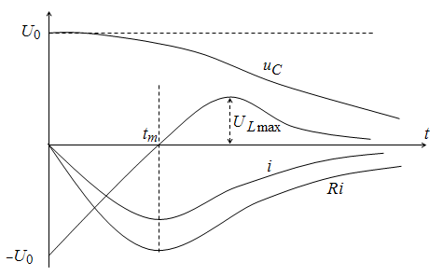
Рисунок 5.5 - Кривые изменения тока и напряжений на элементах при апериодическом разряде
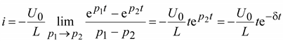 (5.12)
Для напряжений
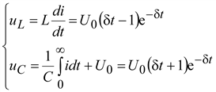 (5.13)
Характер процесса здесь также апериодический. Момент достижения током максимума абсолютного значения равен . Данный случай при является предельным случаем апериодического разряда.
3. Пусть корни характеристического уравнения являются комплексными. Это имеет место при условии , т.е. при . Обозначим 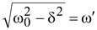. Тогда корни характеристического уравнения запишутся:
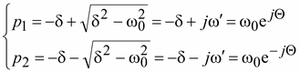 (5.14)
где . Угол Q лежит в пределах , так как и .
Переходный ток
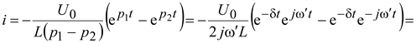
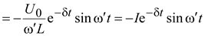 (5.15)
Уравнения для напряжений
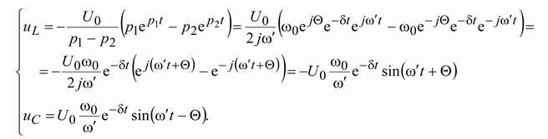
(5.16)
На рис. 5.6 показаны кривые колебательного разряда конденсатора.
Кривая тока i подобна кривой Ri. Процесс в данном случае является колебательным. Ток и напряжение на всех участках периодически меняют знак. Амплитуда колебаний убывает по экспоненциальному закону, в цепи совершаются затухающие колебания. Угловая частота этих колебаний
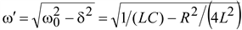.
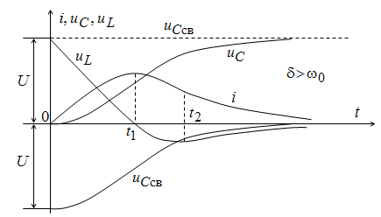
Рисунок 5.6 - Колебательный разряд конденсатора
В предельном случае R = 0 имеем d =0 и , . В этом случае колебания будут незатухающими. Период незатухающих колебаний и угловая частота этих колебаний:
Следовательно, равна резонансной частоте контура.
Быстроту затухания тока принято характеризовать декрементом колебаний: 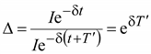 (5.17)
Логарифмический декремент колебаний
(5.18)
При малом затухании
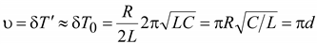,
Рассмотрим процесс при нулевых начальных условиях, т.е., .
Уравнение цепи запишется в виде
(5.19)
Его решение
(5.20)
Ток установившегося режима равен нулю, поэтому
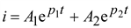;
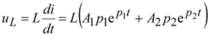.
Начальные условия: i(0) = 0 = A₁ + A₂.
Учитывая, что , при t = 0 получим
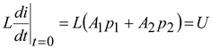;
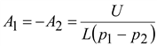;
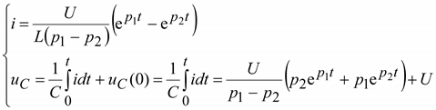 (5.21)
Закон изменения тока в этом и предыдущем случае один и тот же, только токи отличаются знаками. Напряжение на конденсаторе также изменяется по подобному закону, только в этом случае он заряжается (рис. 5.7 и 5.8).
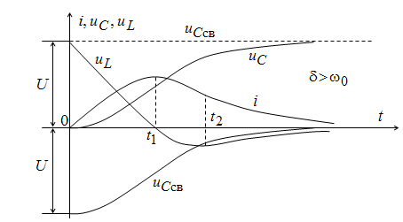
Рисунок 5.7 - Кривые тока и напряжений при апериодическом процессе

Ток установившегося режима при приложенном напряжении будет равен ,
где 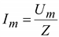; 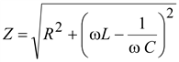; ; 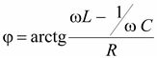.
Пусть в начальный момент времени ток в цепи и напряжение на зажимах конденсатора равны нулю: i(0) = 0 и u_{C}(0) = 0. Тогда
;
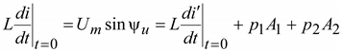;
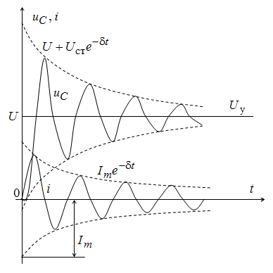
Рисунок 5.8 - Кривые тока и напряжения при колебательном процессе

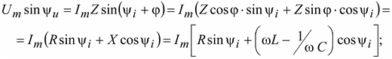
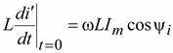;
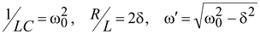;
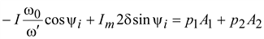;
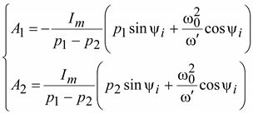 (5.22)
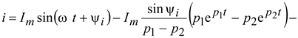
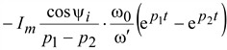 (5.23)
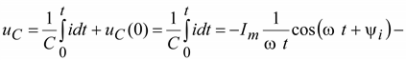
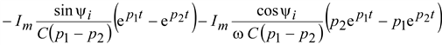 (5.24)
Для комплексных корней характеристического уравнения, т.е. когда переходный процесс является колебательным. В этом случае можно записать:
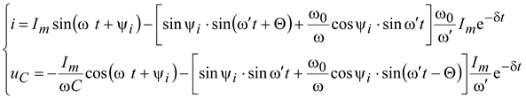
(5.25)
Рассмотрим случаи, когда и ω и близки, но не равны друг другу. При этом затухание будем предполагать малым, т.е. .
Пусть . Принимая во внимание, что , можно считать, что и . Тогда
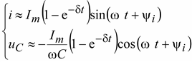 (5.26)
Кривая изменения тока в этом случае показана на рис. 5.9.
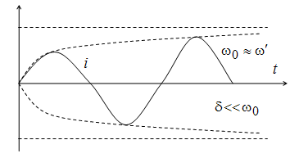
Рисунок 5.9 - Кривая изменения тока

Амплитуда тока и напряжения на конденсаторе постепенно нарастает от нуля до своего установившегося значения.

